Plan Maestro

**Operaciones Topaz: Corresponsalía CAJA AREQUIPA**

Autor: Nilton Alex Rosas Gutierrez

Cargo**:** Supervisor de Proyectos

Fecha de Creación: 02/10/2024

Última Actualización: 02/10/2024

Versión: 1.0

**Aprobación(es)**

Jose Obregon Alcantara – Jefe de Gestión de Medios y Canales

## CONTROL DE DOCUMENTO

**Registro de Cambios**

| Fecha | Autor | Versión | Referencia del cambio |
| --- | --- | --- | --- |
|  |  |  |  |
| 02/10/2024 | Nilton Alex Rosas Gutierrez | 1.0 | Primera Versión |
|  |  |  |  |
|  |  |  |  |
|  |  |  |  |

**Revisores**

| Nombres y Apellidos | Cargo |
| --- | --- |
|  |  |
| ​ Jose Obregon Alcantara | Jefe de Gestión de Medios y canales |
|  |  |
|  |  |

**Distribución**

| Nombres y Apellidos | Posición |
| --- | --- |
|  |  |
|  |  |
|  |  |
|  |  |

## Objetivos

### Objetivo del Proyecto

El objetivo de este proyecto es implementar el proceso de corresponsalía con CAJA AREQUIPA

### Entregables

* Guía de usuario.
* Librerías compiladas del sistema que darán soporte al sistema.

### Factores Claves de Éxito

* Contar con las aprobaciones/revisiones del usuario líder.
* Considerar las presentes definiciones como las oficiales y aprobadas por las áreas involucradas.
* Contar con las herramientas de software necesarias para el desarrollo del sistema.
* Contar con el ambiente de desarrollo y pruebas adecuado.
* El usuario líder del proyecto deberá implementar el plan de capacitación para los usuarios finales.
* Participación de personas con un buen nivel técnico y funcional para llevar el proyecto.

## Contenido

CONTROL DE DOCUMENTO 2

Objetivos 3

Objetivo del Proyecto 3

Entregables 3

Factores Claves de Éxito 3

Contenido 4

Alcance 5

Alcance del Proyecto 5

1. Definiciones Generales 5

2. Recepción y aplicación de archivo de pagos Caja Arequipa 5

3. Generación de deudas corresponsalía CAJA AREQUIPA 9

4. Proceso de ejecución. 10

5. Configuración de Acceso a las Opciones - Satélites. 10

6. Proceso TOPAZ 11

7. Configuración de Acceso a las Opciones - TOPAZ. 11

Restricciones y Supuestos 11

Fuera de Alcance 12

Relación con Otros Sistemas / Proyectos 12

Equipo del proyecto 13

Aprobación(es) 14

## Alcance

### Alcance del Proyecto

A continuación, se detalla el desarrollo a realizarse:

#### Definiciones Generales

* La deuda generada para su cobro ya contiene el monto por ITF, de acuerdo al valor de la cuota.
* No se consideran los créditos en estado de judicial y castigado
* Se consideran las cuotas que están por vencer, siempre y cuando este en un rango de 15 días desde la fecha actual del sistema.
* El intercambio de información se realizar mediante archivos planos, de acuerdo a la estructura enviada por caja Arequipa.
* No se generan voucher por la transacción realizada.
* Los pagos serán aplicados mediante la operación de amortización masiva TOPAZ.
* El proceso de amortización masiva TOPAZ permite el pago de cuotas de forma adelantada o parcial. **Pago anticipado** no se permite en el proceso de amortización masiva TOPAZ.
* Se utilizará el rubro contable **19080711070101** CORRESPONSALIA CMAC AREQUIPA, el cual fue enviado por el área contable.



#### Recepción y aplicación de archivo de pagos Caja Arequipa

Para la opción de corresponsalía Caja Arequipa se podrá realizar la generación de pago y generación de deuda:

##### Generación de archivo pagos

El proceso de generación de pago realizará la conversión del archivo plano de pagos de Caja Arequipa al formato de Excel de amortización masiva de TOPAZ.

* Los archivo se enviará al correo [centro_computo@credinka.com](mailto:centro_computo@credinka.com)
* EL operador de Centro de Computo luego de finalizado el cierre diario de TOPAZ, descargará los archivos de pagos del correo.
* En el módulo de operaciones de satélites, el operador iniciará el proceso para convertir los archivos planos de pagos en archivos Excel con la estructura para la amortización masiva por TOPAZ.
* La estructura de archivo de pagos de acuerdo al servicio contratado es:

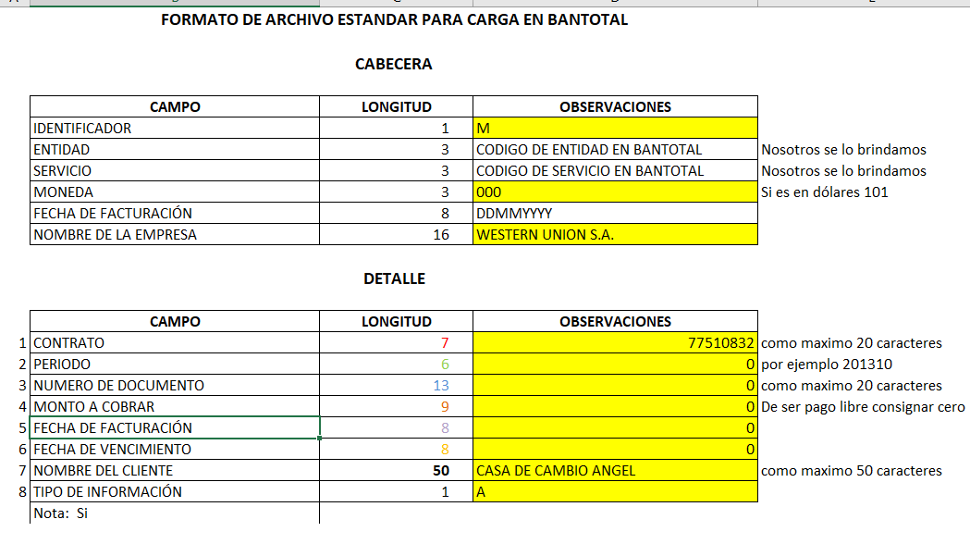

* En la sección de “generación de pagos” se podrá adjuntar archivos con cualquier extension, si se cargara otro archivo figurará una alerta indicando que cargue el archivo valido.

* Una vez cargardo el archivo se podra visualizar el contenido permitiendo validar al operador de centro de computo que sea correcto debido que debe tener la cabecera CC191, posterior a ello podra seleccionar el boton generar pagos soles para procesar los archivos txt respectivos

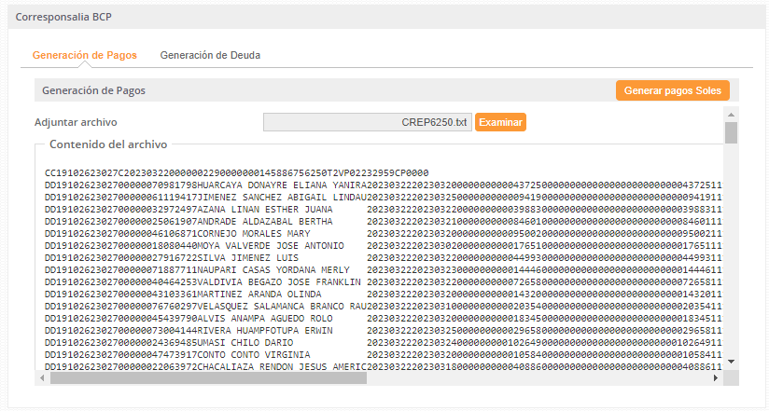

* Posterior a ello se podrá descargar el archivo de pagos basado en la plantilla de amortizaciones masivas Topaz.
* Se descargará el archivo con la información de carga realizada, parecido a la siguiente imagen; considerar que la extensión del archivo debe ser xls.

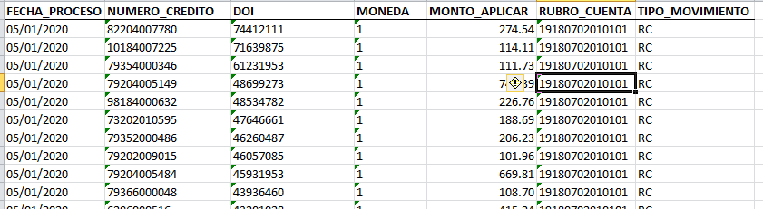

* El botón descargar pagos podrá descargar nuevamente el Excel las veces que se desee.

El botón “volver a importar” volverá al inicio para poder importar los archivos nuevamente si es que lo desee y así continuar el flujo.

##### Operación TOPAZ: Amortización Masiva.

* Se deberá de copiar el archivo Excel de pagos generados desde Satélites y copiar a la carpeta AMORTIZACIONES_MASIVAS del file_imput, en formato xls.

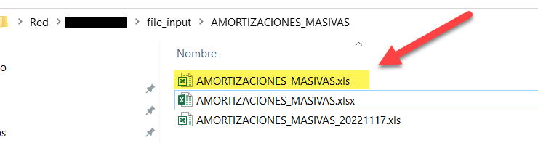

* Seguidamente se deberá de acceder a la operación de interfaces y ejecutar el proceso de amortizaciones masivas.

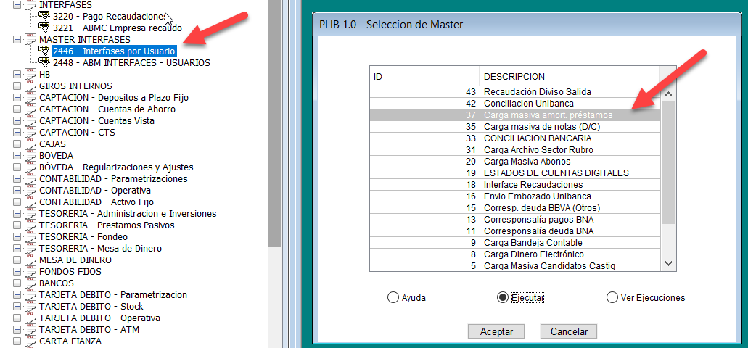

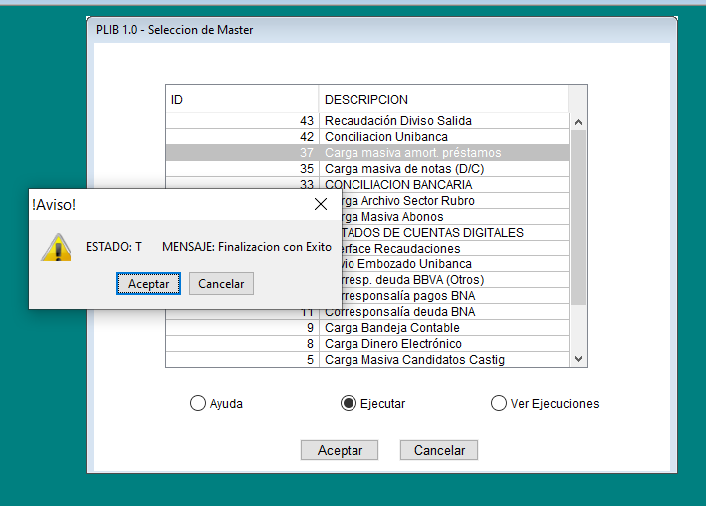

* Se podrá visualizar los registros afectados en el reporte 5714 Reporte de carga masiva de amortizaciones de préstamos.

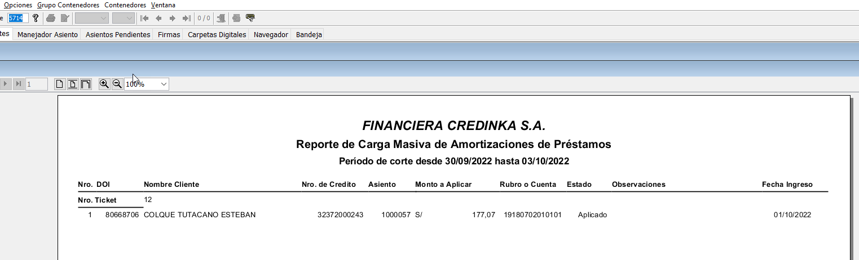

##### Rubro Contable de Amortización Masiva

* Se deberá definir el rubro contable con el cual poder aplicar la amortización masiva para poder identificar los realizados por corresponsalía BCP

Por el momento se está utilizando el rubro: 19180702010101

#### Generación de deudas corresponsalía CAJA AREQUIPA

##### Generación de deuda

* La generación del archivo de deudas para BCP después del cierre diario juntamente con el proceso de BCP.
* El archivo de deudas será enviado a Caja Arequipa mediante correo al destinatario [PagoServicios2@cajaarequipa.pe](mailto:PagoServicios2@cajaarequipa.pe) el cual deberá tener el siguiente formato:
* Asunto: **REC_** CREDITOS CREDINKA (Es importante que el asunto comience con **REC_** para que el BOT pueda atender el correo).
* Los horarios de cargas de Caja Arequipa son los siguientes: 7.30 am a 11.00 am; 1.00 pm a 3.00 pm; y de 7.00 pm a 8.00 pm. Las cargas enviadas después de las 8.00 pm no serán atendidas.
* Los conceptos los cuales componen la deuda total de la cuota son:
  + Capital
  + Interés
  + Compensatorio
  + Moratorio
  + Otros Gastos (tablas gastos topaz)
  + ITF

Dentro de otros cargos se está considerando el seguro de desgravamen en el archivo de deuda, así como en el archivo de pagos para su aplicación.

* En lugar de Ñ se está enviado el carácter N, ello porque BCP lo requiere en sus validaciones.
* Para la generación de deuda se debe seleccionar el botón Generar

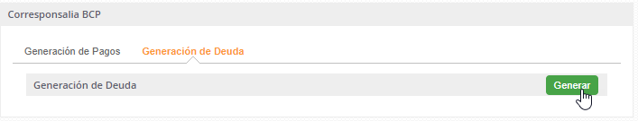

* Cabe resaltar que estos archivos generados son filtrados previamente por los parámetros pre seleccionados en la opción Parámetros – Condiciones
* Una vez generado los archivos se podra exportar el archivo para soles y dolares.
* Una vez generado ambos archivos le figurara la opcion de generar, la cual puede volver a generar en caso lo desee y asi continuar el flujo mencionado.
* El servicio de recaudo que se tendrá con BCP será de “Archivo de Cobranza con Validación”, por lo cual la estructura es el siguiente:

#### Proceso de ejecución.

El proceso de corresponsalía de BCP deberá de realizar luego de la cadena de cierre TOPAZ, de acuerdo al siguiente cuadro:

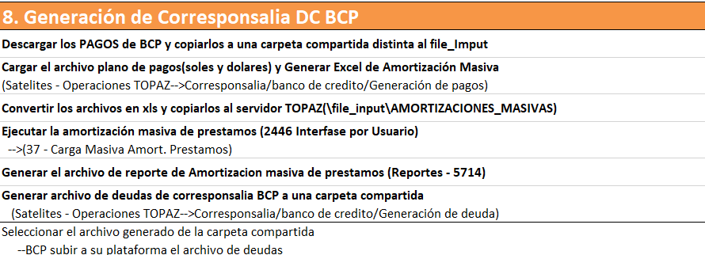

#### Configuración de Acceso a las Opciones - Satélites.

El módulo de corresponsalía contará con 2 menús principales:

* Parámetros: Opción donde se podrá escoger los productos para el filtrado de generación de deuda en la corresponsalía Caja Arequipa
* Corresponsalía: Opción donde se podrá generar los archivos de pagos y generar el archivo para la amortización masiva.

Los accesos deberán de configurarse se acuerdo al siguiente cuadro.

|  |  |  |
| --- | --- | --- |
| Menu | Opción | Perfiles |
| Corresponsalía | Caja Arequipa | Operador de centro de computo |

#### Proceso TOPAZ

Los procesos que intervienen de TOPAZ en el proceso son los siguientes:

Proceso automático CRE – ACTUALIZACION DE CUOTAS DE PRESTAMOS, opción que es ejecutada como parte de la cadena de cierre diario topaz en el cual calcula la información de deuda del crédito y lo graba en la tabla BS_PLANPAGOS.

La deuda es grabada en esta tabla desglosando para cada Cuota el capital, intereses, mora, interés compensatorio de mora. La fecha a la que se calcula la deuda, depende de una constante que se debe cargar en la definición del proceso y obtiene la fecha de la tabla parámetros.

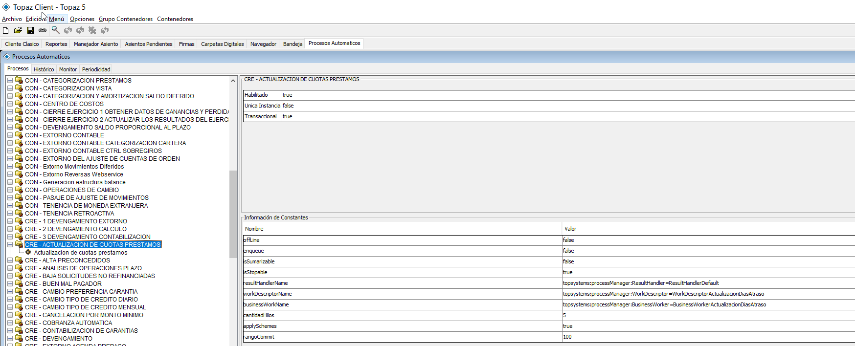

#### Configuración de Acceso a las Opciones - TOPAZ.

El operador de centro de cómputo deberá tener acceso a la operación de interfaz amortización masiva:

|  |  |
| --- | --- |
| Operacion | Perfiles |
| 2446 – Interfases por Usuario | Operador de centro de computo |

### Restricciones y Supuestos

* Las pruebas se limitarán a las funcionalidades especificadas en el alcance.

### Fuera de Alcance

* Todo requerimiento que no se encuentre en el presente documento.
* Errores de producción que no impacte con la funcionalidad propuesta.

### Relación con Otros Sistemas / Proyectos

Este proyecto se relaciona con los siguientes sistemas:

|  |  |  |
| --- | --- | --- |
| **ID** | **SISTEMA** | **DESCRIPCIÓN DE LA RELACION** |
| 1 | CREDINKA_TOPAZ | Acceso a la información de créditos de corresponsalía. |

## Equipo del proyecto

Líder Usuario : Jose Obregon Alcantara– Jefe de Gestión de Medios y Canales

Líder del Proyecto : Julio Cesar Agüero de la Cruz – Jefe de Desarrollo

Desarrollo : Nilton Alex Rosas Gutierrez - Supervisor de Proyectos

## Aprobación(es)

Finalmente, aceptando las consideraciones estipuladas con anterioridad, queda por suscrito la aprobación del presente proyecto por la Gerencia de Operaciones como Líder Usuario y demás gerencias vinculadas con el mismo.

------------------------------------------------

JOSE OBREGON ALCANTARA

Jefe de Gestión de Medios y Canales

(Usuario Líder)

------------------------------------------------

JULIO CESAR AGÜERO DE LA CRUZ

Jefe de Desarrollo

------------------------------------------------

Analista Programador de Sistemas

------------------------------------------------

Patricia Bravo

Superintendente de la SBS

------------------------------------------------

NILTON ALEX ROSAS GUTIERREZ

Supervisor de Proyectos

------------------------------------------------

Analista Programador de Sistemas